Министерство науки и высшего образования Российской Федерации Федеральное государственное автономное образовательное учреждение высшего образования

**Пермский национальный исследовательский политехнический университет**

Факультет Электротехнический Кафедра ИТАС

**ОТЧЁТ**

**о лабораторной работе №6**

**Вариант №3**

|  |  |
| --- | --- |
|  | Выполнил:  Студент группы ПРТ-21-1Б  Чистогов И. Д.  _________________________  Проверил:  Доцент кафедры ИТАС Полякова О. А.  _________________________  ______________________ |

**Пермь 2022**

Постановка задачи

Задана строка, состоящая из символов. Символы объединяются в слова. Слова друг от друга отделяются одним или несколькими пробелами. В конце текста ставится точка. Текст содержит не более 255 символов. Выполнить ввод строки, используя функцию Gets(s) и обработку строки в соответствии со своим вариантом. Напечатать все слова, которые не содержат гласных букв.

Текст программы

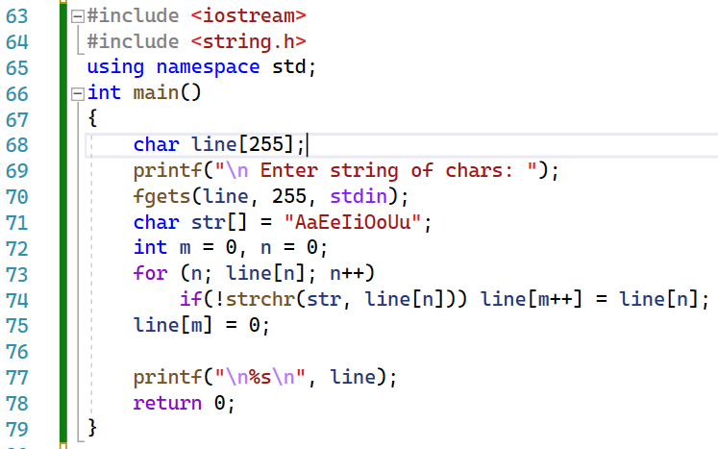

Результаты

